关于召开“2014年全国职业院校技能大赛”中职组

城市轨道交通车辆运用与检修赛项说明会的通知

各有关单位：
为确保“2014年全国职业院校技能大赛”中职组城市轨道交通车辆运用与检修赛项的顺利进行，经研究，决定于2014年5月8日在北京召开中职组城市轨道交通车辆运用与检修赛项赛项说明会。现将有关事项通知如下：
一、会议内容
- 解读赛项规程；
- 评分要素介绍；
- 比赛流程和纪律；
- 参观赛场环境；
- 答疑。
二、与会人员
拟报名参加比赛的省、自治区、直辖市教育厅（教委），计划单列市教育局，新疆生产建设兵团教育局选派的1-2名指导教师。
三、会议时间、地点
- 报到时间：5月7日
- 会议时间：5月8日
- 报到及会议地点：北京京民大厦。

四、有关要求
与会代表食宿自理，统一安排。不安排接站。请各省（市、区）收到本通知后，尽快确定与会人员，填写回执（见附件），并于4月30日前回复。

附：交通说明
1、具体地址：北京京民大厦（如下图A所示）
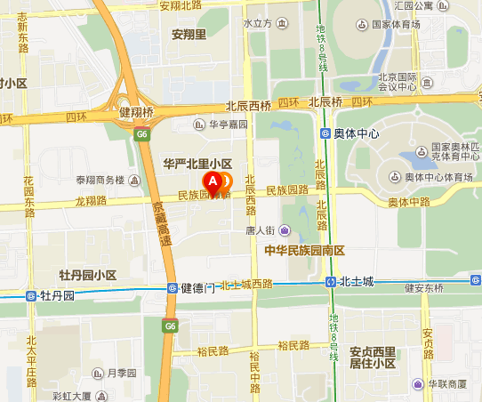
2、距离北京地铁8号线奥体中心站约1公里
（1）从北京站、北京西站、北京南站下车，可乘坐地铁，换乘至北京地铁8号线奥体中心站或10号线健德门站下车，步行至北京市朝阳区华严里10号（民建大厦东侧）。
（2）从首都国际机场，从T2航站楼乘坐机场专线至三元桥，换乘地铁10号线至健德门站下车，步行至北京市朝阳区华严里10号（民建大厦东侧）。
（3）从首都国际机场打车至北京市朝阳区华严里10号（京民大厦），约30分钟车程。

联系人及联系电话：李凤玲，手机18612850517。
办公电话：010-51869567（兼传真）。
E-mail：jtdx-gx@vip.163.com.
附件：赛项说明会回执

中职组“城市轨道交通车辆运用与检修”赛项执委会
二〇一四年四月十日

附件：
回 执

省区市：
姓名 | 性别 | 民族 | 工作单位 | 职务 | 联系电话 | Email | 到达时间
住宿房间选择意向 |  |  |  | 单人间（ ） 双人间（ ）

